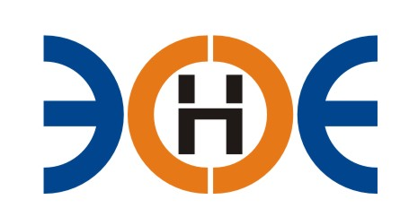

САМОРЕГУЛИРУЕМАЯ ОРГАНИЗАЦИЯ
СОЮЗ ПРОЕКТИРОВЩИКОВ
«ЭКСПЕРТНЫЕ ОРГАНИЗАЦИИ ЭЛЕКТРОЭНЕРГЕТИКИ»

ПРОТОКОЛ № 24-ЭС-СП-22

заседания Экспертного Совета

Союза проектировщиков «Экспертные организации электроэнергетики»

(далее – Союз)
Санкт-Петербург «30» сентября 2022 г.
Начало заседания: 12:00 часов

Экспертный совет Союза состоит из:
- Заир-Бек Андрей Измаилович – президент Союза;
- Лаппо Василий Иванович;
- Сускина Ольга Сергеевна;
- Ширшов Игорь Валерьевич;
- Кулешов Марс Турсунбекович;
- Сек Евгений Кояевич;

На заседании Экспертного совета Союза присутствовали 4 (четыре) представителя с правом голоса:

1. Заир-Бек Андрей Измаилович – президент Союза;
2. Лаппо Василий Иванович;
3. Сек Евгений Кояевич;
4. Кулешов Марс Турсунбекович.

Кворум для проведения Экспертного совета Союза имеется

Повестка дня:

- О приеме в члены Союза Общества с ограниченной ответственностью «СтройДельта».

Вопросы заседания:
- Избрание секретаря заседания Экспертного совета Союза:

Слушали
Председателя заседания Экспертного совета Союза - президента Заир-Бека Андрея Измаиловича, который предложил избрать секретарем заседания - исполнительного директора Юденкову Инессу Юрьевну.

Решили
Избрать секретарем заседания Экспертного совета Союза исполнительного директора Юденкову Инессу Юрьевну.

Голосовали
ЗА – 4 чел., ПРОТИВ – 0 чел., ВОЗДЕРЖАЛИСЬ 0 - чел.

Решение принято единогласно.

- О приеме в члены Союза Общества с ограниченной ответственностью «СтройДельта».

Слушали
Исполнительного директора Юденкову Инессу Юрьевну, которая предложила на основании заявления о приеме в члены Союза и проверки документов, приложенных к заявлениям, принять в состав Союза:

№ п/п | Наименование | ИНН | ОГРН
1. | ООО «СтройДельта» | 3123366106 | 1153123008180

Решили:
Принять ООО «СтройДельта» в состав Союза. Считать ООО «СтройДельта» членом Союза, с внесением о нем данных в реестр членов Союза. Оплата ООО «СтройДельта» взноса в Компенсационный фонд Возмещения Вреда (1 уровень ответственности) произведена.

Голосовали
ЗА – 4 чел., ПРОТИВ – 0 чел., ВОЗДЕРЖАЛИСЬ 0 - чел.

Решение принято единогласно.

Президент Союза _______________________ А.И. Заир-Бек

Секретарь ________________________ И.Ю. Юденкова

